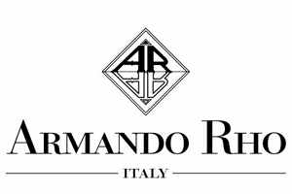

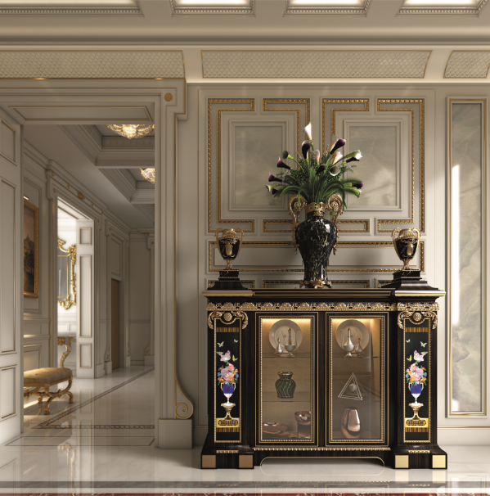
Elegante comò di Armando Rho con finitura nera e intarsi di pietre preziose a disegnare motivi floreali incorniciati da bordi in oro che donano armonia e luce. Il comò si staglia contro una parete bianca di motivi marmorei e di fregi dorati. Vasi di profondo blu completano la suggestione cromatica dell’insieme, nel dialogo con motivi ad ansa dorati. Il prestigio dell’ambiente è sottolineato da lucide superfici e classiche modanature nei passaggi tra le stanze.

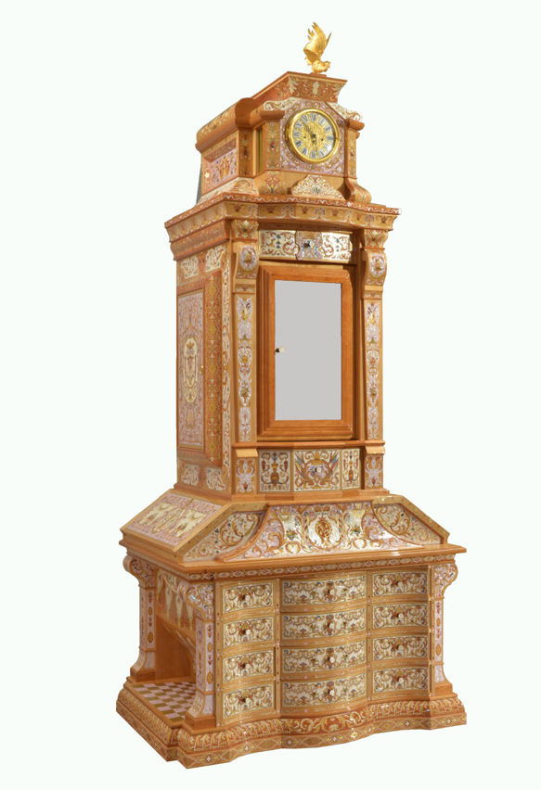
Spettacolare ed evocativo, questo imponente mobile di Armando Rho è decorato a grottesche in preziosa madre perla bianca e rosa, intarsi in legno esotico con dettagli in ottone satinato, sovrastato da un prezioso orologio e da un motivo araldico mentre una base di cassetti sagomati offre uno spazio ricco e multiforme per celare significati e segreti.

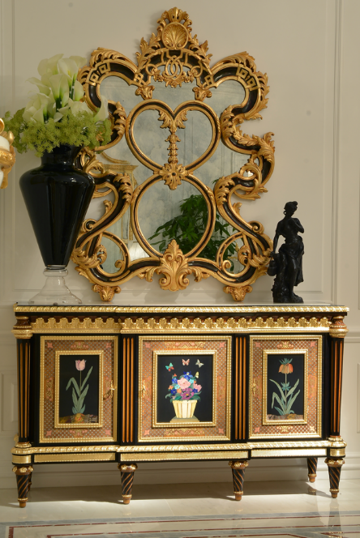
La fantasia di forme e movimento si libera in questa specchiera posizionata sopra un mobile lineare di Armando Rho, le cui antine sono decorate con intarsi di pietre preziose e semipreziose di motivo floreale. Tra un imponente vaso lucente e una figura classica sboccia lo specchio segmentato da una cornice nera e oro in forme complesse e curve a culminare in un araldico medaglione a conchiglia.

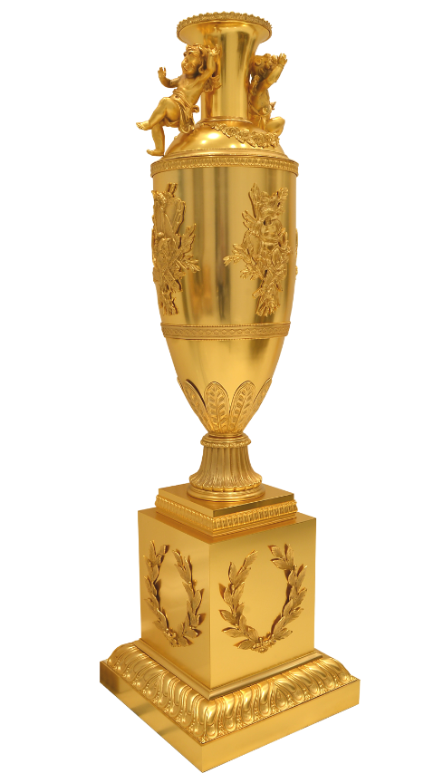
La doratura conferisce a questo vaso di forme classiche una bellezza fantasmagorica che invita alla lettura dei fregi, dei putti e delle corone d’alloro in una chiave che rende questi stilemi senza tempo e invita ad inserire questo prezioso elemento d’arredo negli ambienti più prestigiosi.

ARMANDO RHO S.R.L
Via Per Cabiate, 111, 22066 Mariano Comense CO
Ph. +39 031 747463
www.rhoarmando.com - info@rhoarmando.com

OGS SRL PUBLIC RELATIONS & COMMUNICATION
Via Koristka 3, 20154 Milano, (Italy)
Ph. +39 023450605
www.ogs.it - info@ogs.it

